Трёхмерная графика — это раздел компьютерной графики, посвящённый методам созданиям изображений или видео путём моделирования объемных объектов в трёхмерном пространстве.

В трёхмерной графике все объекты обычно представляются как набор поверхностей или частиц. Минимальная поверхность называется полигон. Всеми визуальны преобразованиями в трёхмерной графике управляют матрицы (матрицы поворота, сдвига и масштабирования).

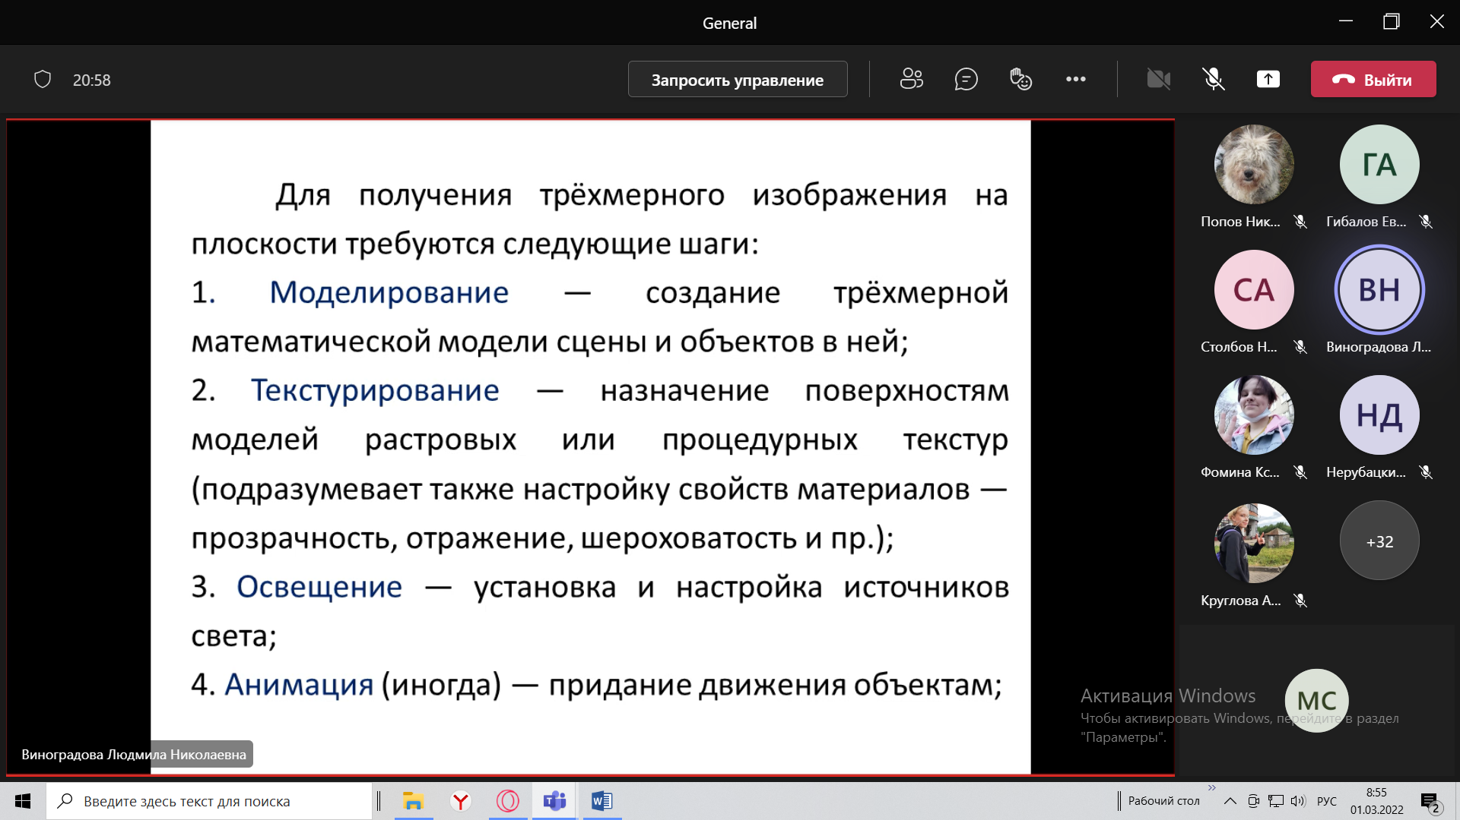

ТУТ ДОЛЖЕН БЫТЬ ЕЩЁ ОДИН СЛАЙД